PREVENTIVNÍ HYGIENICKÁ OPATŘENÍ PROTI ŠÍŘENÍ NEMOCI COVID-19 BĚHEM ZÁPISU DO MATEŘSKÝCH ŠKOL
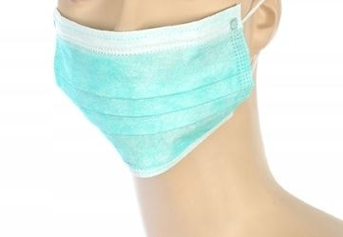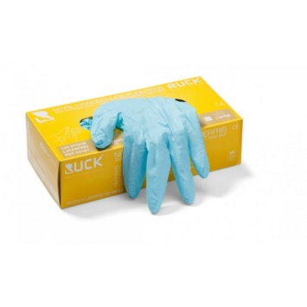

Vážení rodiče budoucích předškoláků, z důvodu vzájemné ochrany a prevence proti šíření nemoci COVID-19 vás žádáme, abyste během zápisu do MŠ dodržovali následující opatření:

- K zápisu do MŠ přicházejte sami bez doprovodu dítěte (pouze jeden zákonný zástupce)
- K zápisu přicházejte vždy s respirátorem, rouškou, ústenkou nebo jinou ochranu úst a nosu
- U zápisu budeme mezi sebou pokud možno zachovávat vzdálenost 2m
- Zápis bude probíhat ve vestibulu budov MŠ, vstupujte, prosíme, jednotlivě a i před vchodem do budovy dodržujte dostatečné rozestupy.
- Ve vlastním zájmu doporučujeme použití hygienických rukavic
DĚKUJEME!

